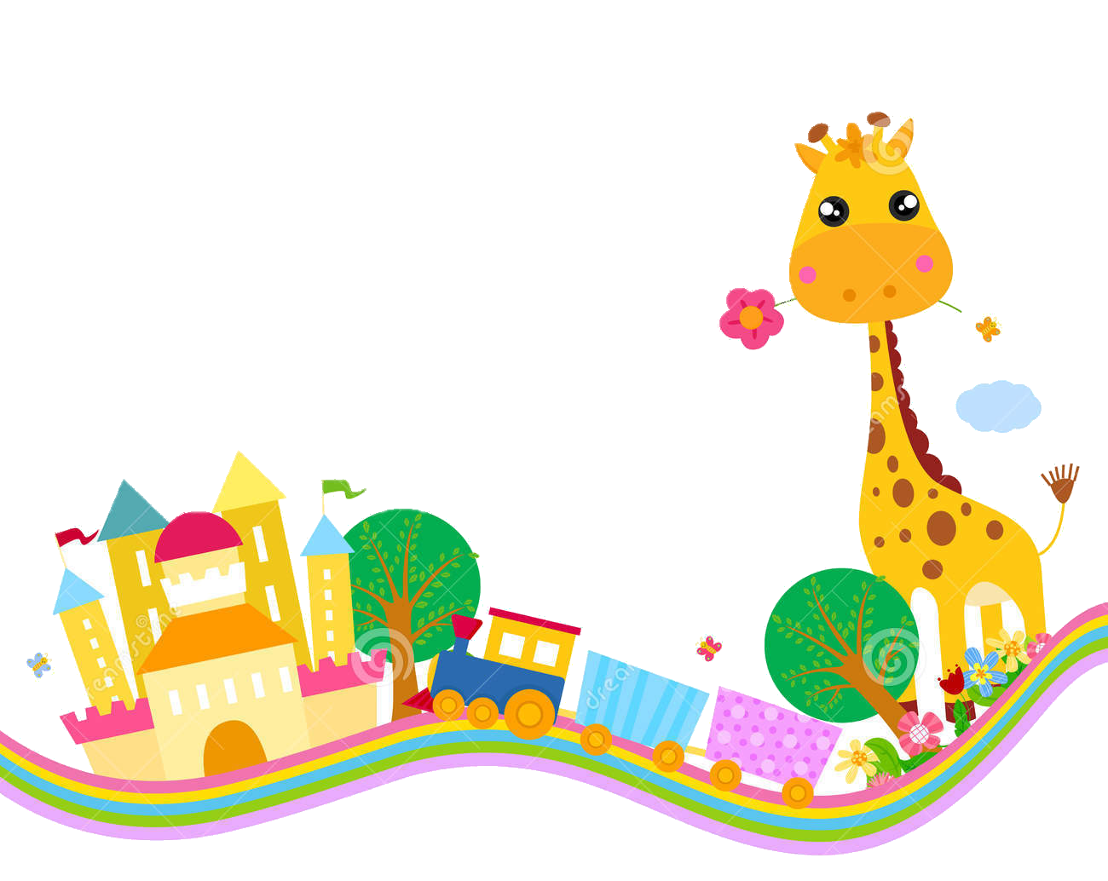

照

片

我的心愿：

我想长大后可以开铲车

我的好朋友：

有小明、有小欣

案

长

档案

成

我的名字：元宝

我的属相：猴子

出生日期：2016年3月26日

性别：男孩

我喜欢的颜色：蓝色

我喜欢的玩具：恐龙

我喜欢的游戏：剪刀石头布

我爱吃的东西：西兰花